დანართი N2
სამუშაო დროის აღრიცხვის ფორმა
შპს „აიტი ჰაბ ტბინო“
ორგანიზაციის დასახელება
სტრუქტურული ერთეული
საიდენტიფიკაციო კოდი | 405627530 | IT დეპარტამენტი | შედგენის თარიღი |  | საანგარიშო პერიოდი
 |  |  |  |  | -დან | -მდე
 |  |  | 30.01 |  | 01.01.2026 | 31.01.2026

რიგითი N | გვარი, სახელი, თანამდებობა (სპეციალობა, პროფესია) | ტაბელის ნომერი/ პირადი ნომერი | აღნიშვნები სამუშაოზე გამოცხადების/არგამოცხადების შესახებ თარიღების მიხედვით თვის განმავლობაში |  |  |  |  |  |  |  |  |  |  |  |  |  |  |  |  |  |  |  |  |  |  |  |  |  |  |  |  |  |  |  |  | სულ ნამუშევარი თვის განმავლობაში |  |  |  |  |  | არგამოცხადების დღეების, საათების რ-ბა |  |  |  | დასვენების, უქმე დღეების რ-ბა
 |  |  | 1 | 2 | 3 | 4 | 5 | 6 | 7 | 8 | 9 | 10 | 11 | 12 | 13 | 14 | 15 | სულ ნამუშევარი სთ. თვის I ნახევარში | 16 | 17 | 18 | 19 | 20 | 21 | 22 | 23 | 24 | 25 | 26 | 27 | 28 | 29 | 30 | 31 | სულ ნამუშევარი სთ. თვის  II მეორე ნახევარში | დღე | საათი |  |  |  |  | მათ შორის
 |  |  |  |  |  |  |  |  |  |  |  |  |  |  |  |  |  |  |  |  |  |  |  |  |  |  |  |  |  |  |  |  |  |  |  |  | ჯამი | მათ შორის |  |  |  | ს/ფ | შვებულე-ბა | უხ. შვებუ-ლება | სხვა
 |  |  |  |  |  |  |  |  |  |  |  |  |  |  |  |  |  |  |  |  |  |  |  |  |  |  |  |  |  |  |  |  |  |  |  |  |  | ზეგანაკვე-თური | ღამე | დასვენების,  უქმე დღეები | სხვა
1 | 2 | 3 | 4 |  |  |  |  |  |  |  |  |  |  |  |  |  |  | 5 | 6 |  |  |  |  |  |  |  |  |  |  |  |  |  |  |  | 7 | 8 | 9 | 10 | 11 | 12 | 13 | 14 | 15 | 16 | 17 | 18
1 | გიორგი პეტრიაშვილი, უფროსი დეველოპერი | 01005031116 | X | შ | 8 |  |  |  |  |  |  |  |  |  |  |  |  |  |  |  |  |  |  |  |  |  |  |  |  |  |  |  |  |  | 80 | 20 | 160 | 0 | 0 | 0 | 160 | 0 | 0 | 0 | 0 | 0

პასუხისმგებელი პირი | უფროსი დეველოპერი |  | 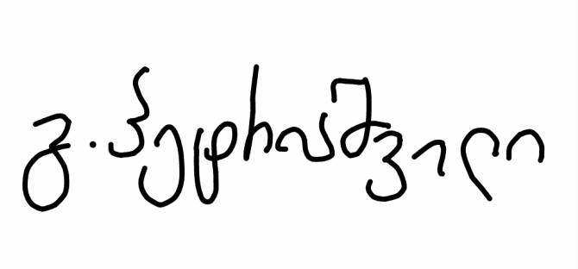 |  |  | ორგანიზაციის/სტრუქტურული ქვედანაყოფის ხელმძღვანელი |  |  |  |  |  | « |  | » |  | 20 | 26 | წ.
 | თანამდებობა |  | ხელმოწერა |  |  |  | თანამდებობა |  | ხელმოწერა

